**AWS CLI 사용**

*실습 전에 AWS 계정을 만들고, 콘솔에 로그인한다. 서비스 찾기 창에 IAM을 입력하고 검색된 IAM을 클릭한다.*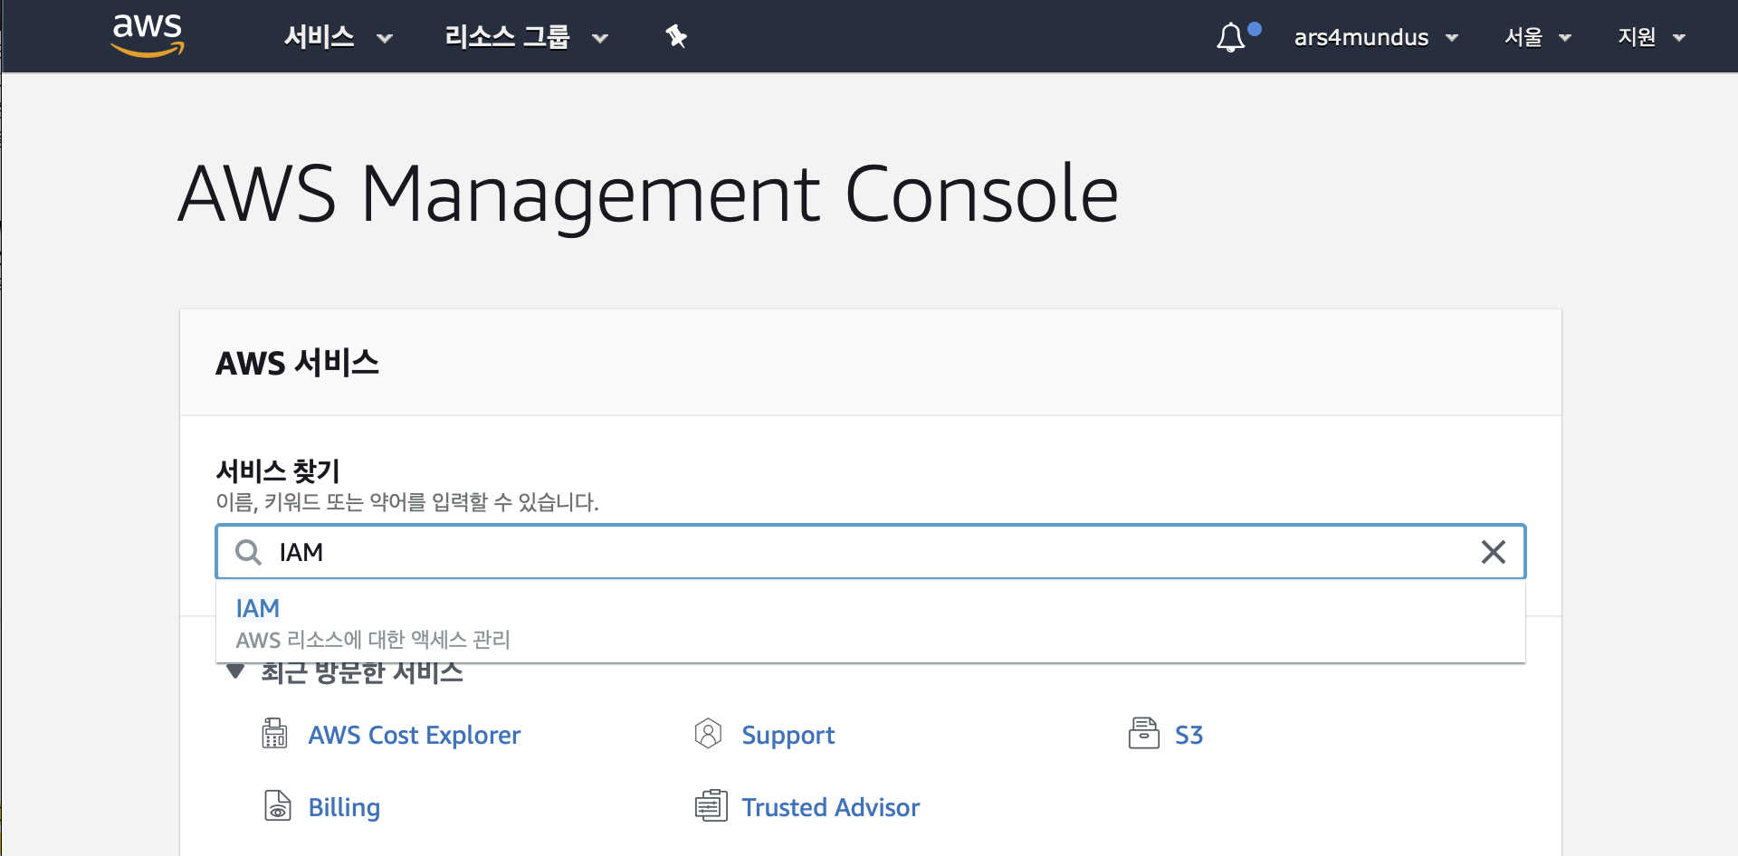

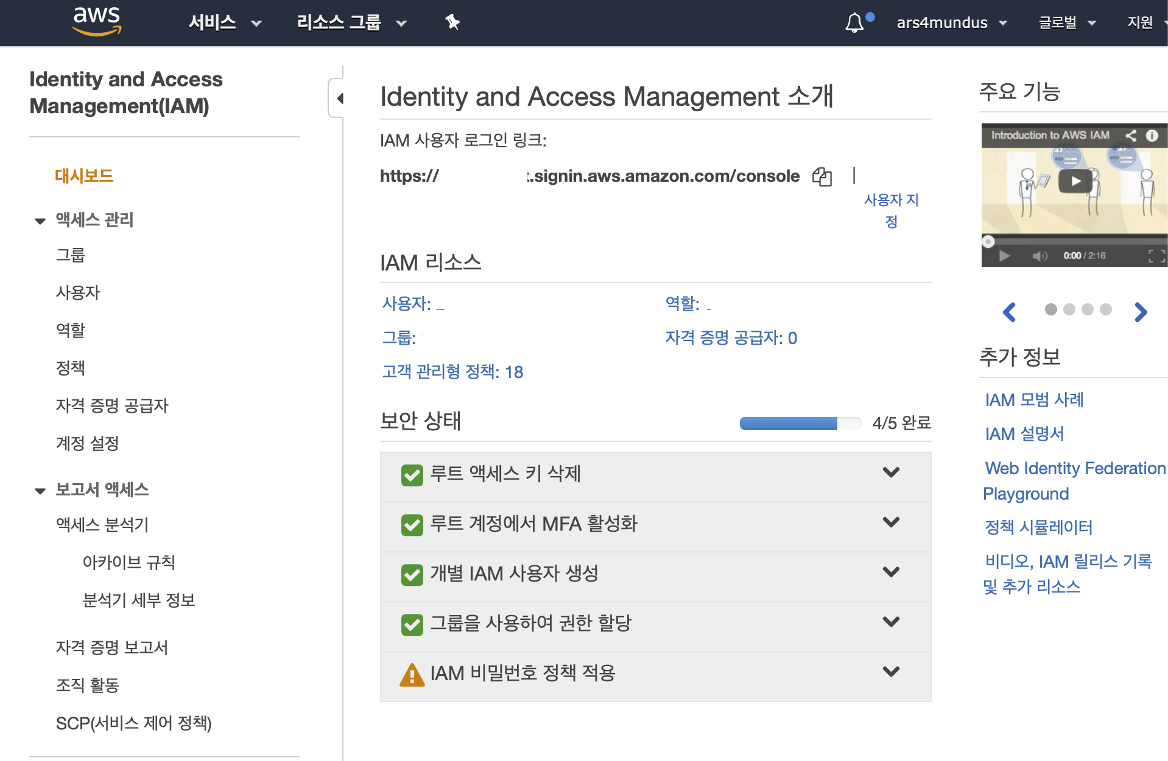

*왼쪽 메뉴에서 사용자를 클릭한다.*

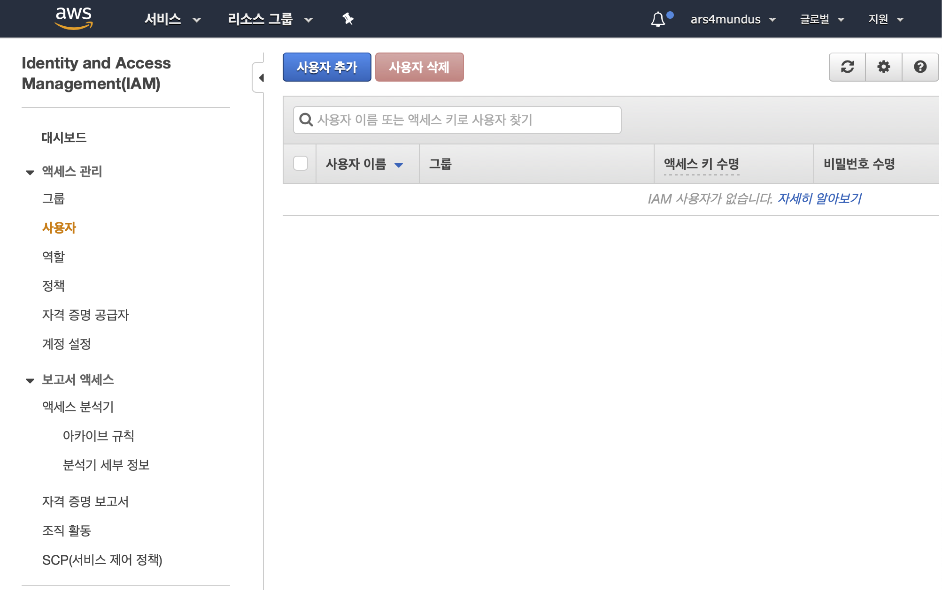

*[사용자 추가]를 클릭한다.*

*‘사용자 이름’을 입력하고 ‘AWS 액세스 유형’에서 ‘프로그래밍 방식 액세스’와 ‘AWS Management Console 액세스’ 체크박스를 모두 클릭한다. 비밀번호를 지정하고 [다음:권한]을 클릭한다.*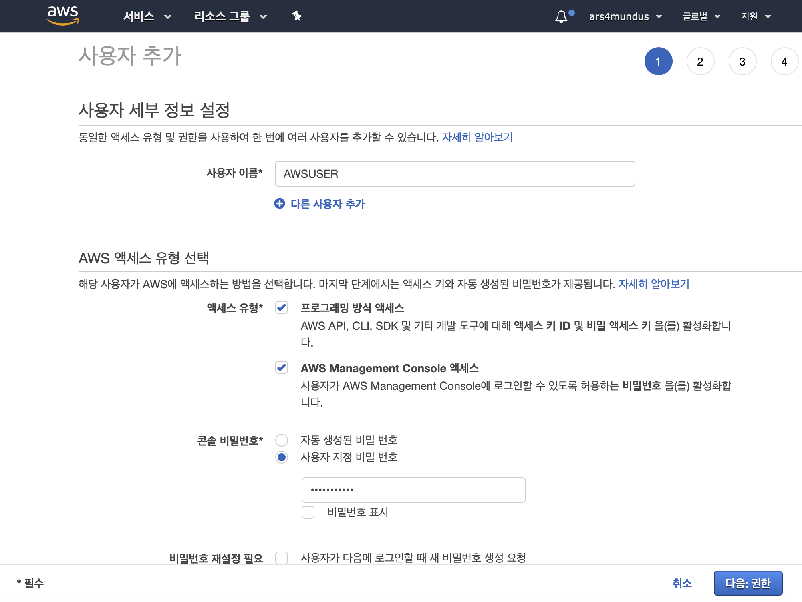

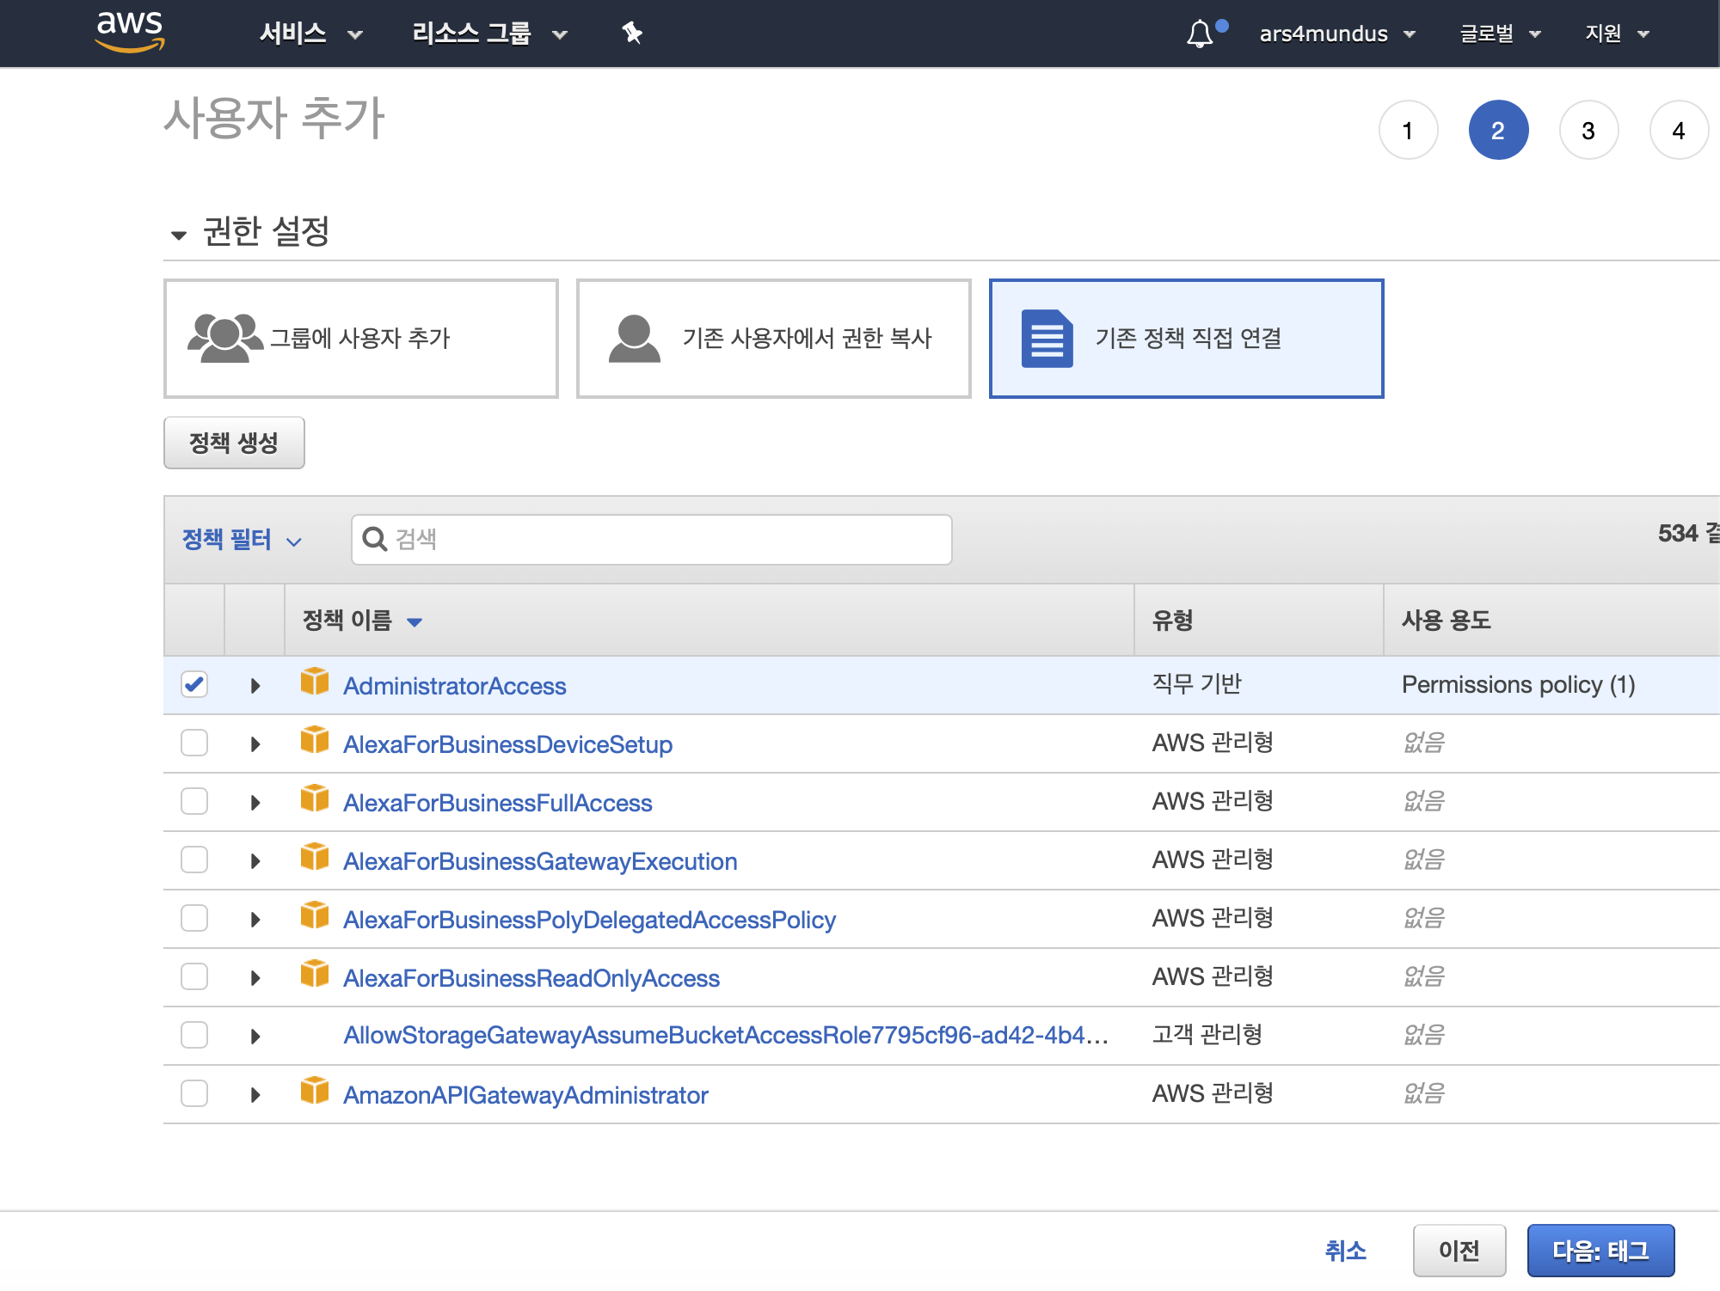

*[기존 정책 직접 연결]을 클릭’하고, ‘Administrator Access’를 체크 한다.(관리자 권한 부여) [다음:태그]를 클릭한다.*

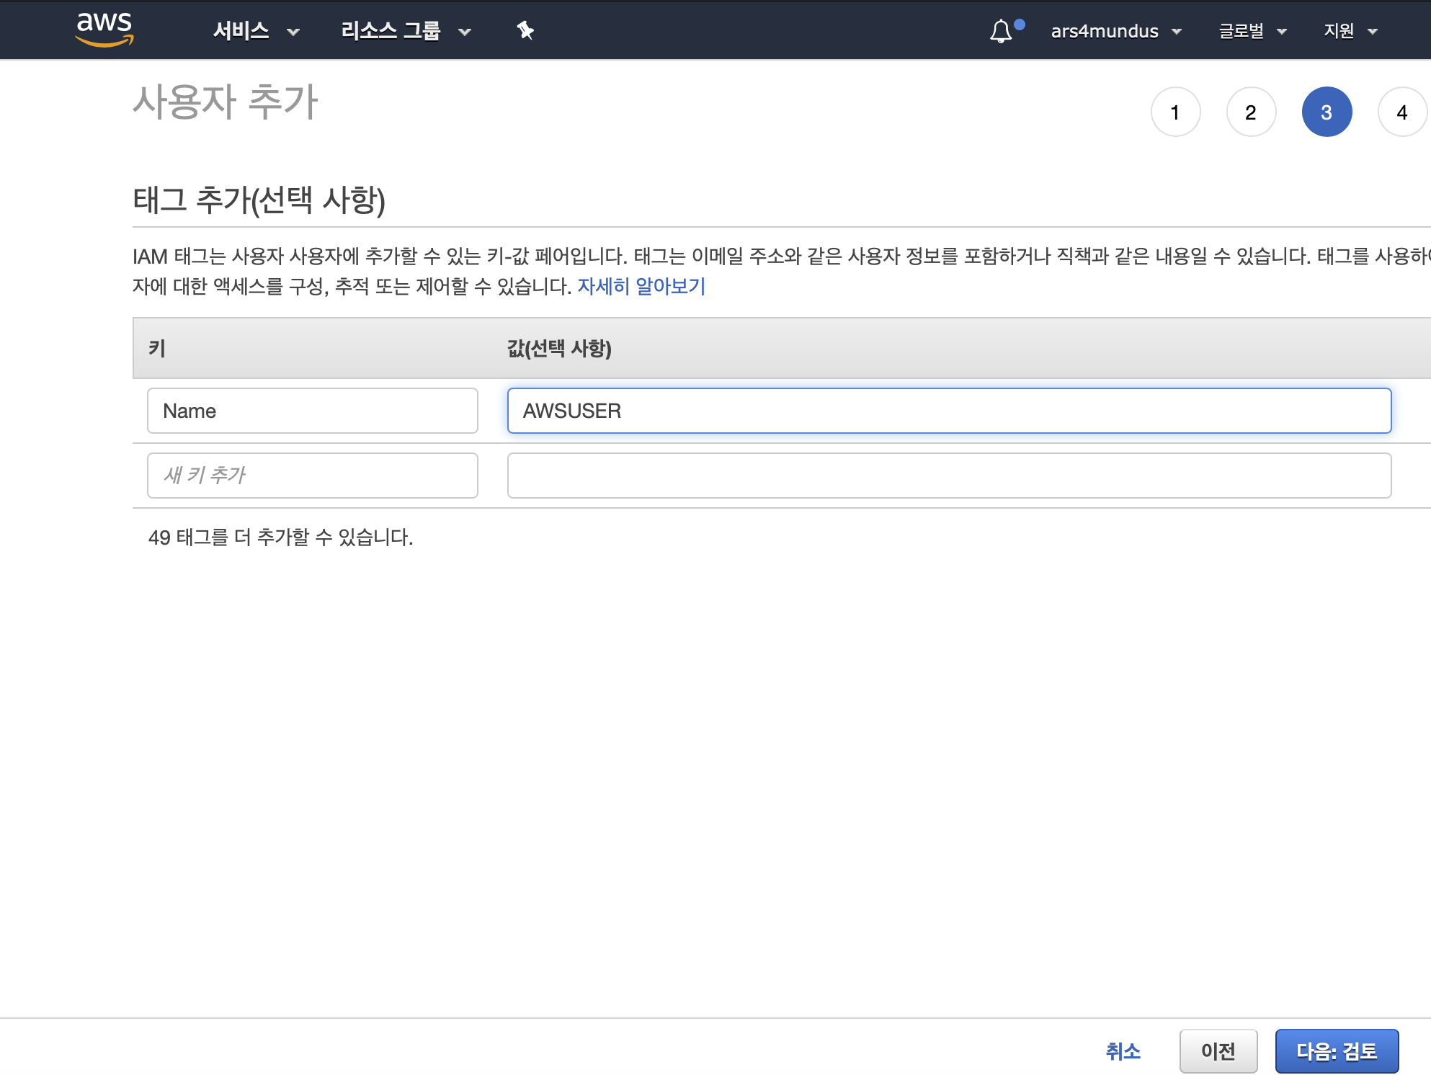

*태크 키와 값에 임의의 값을 입력하거나 무시하고 [다음:검토]를 클릭한다.*

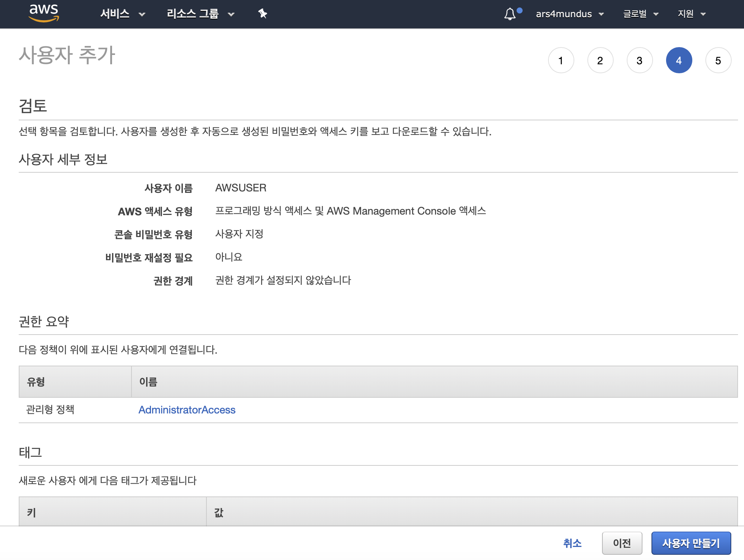

*[사용자 만들기]를 클릭한다.*

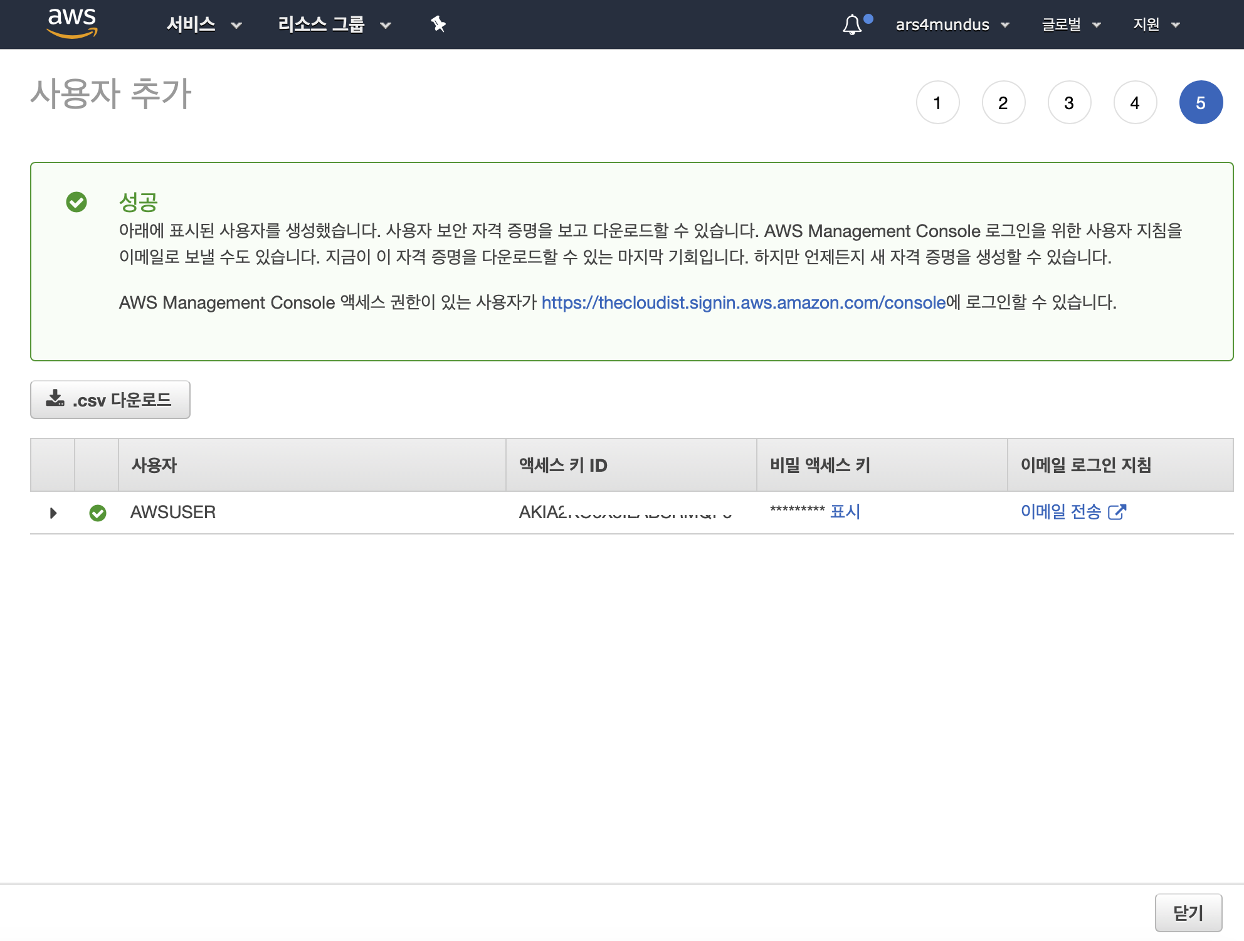

*액세스 키 ID와 비밀 액세스 키를 기록해둔다.*

**로컬 컴퓨터에 AWS CLI 를 설치/구성한다.**

*실습 2.5에서 AWS CLI 환경 구성을 참조한다.*

**현재 계정에 있는 버킷 목록을 확인해서 CLI 가 제대로 실행되는지 확인한다.**

**aws s3 ls**

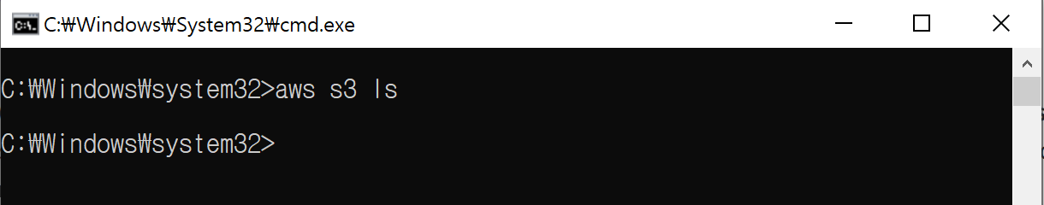

**만들어 놓은 S3 버킷이 없으면 새로 생성하고**

**aws s3 mb <bucketname>**

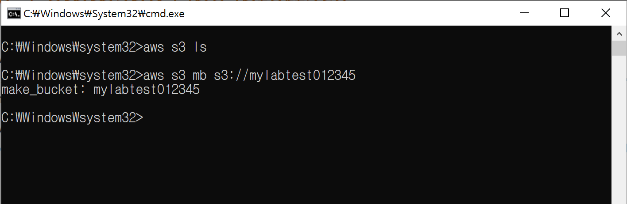

**간단한 파일이나 문서를 컴퓨터에서 새 버킷으로 복사한다.**

**aws s3 cp /path/to/file.txt s3://bucketname**

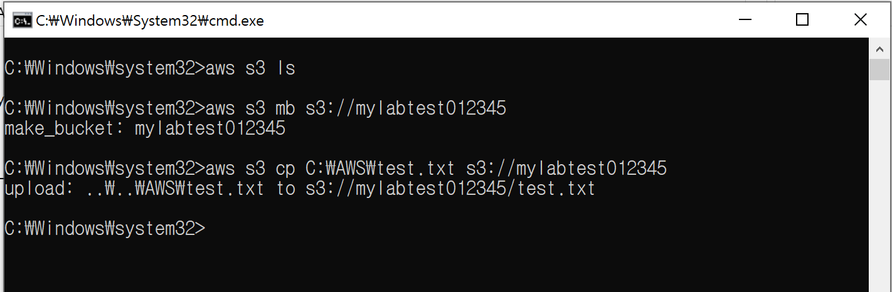

**브라우저를 사용해 콘솔에서 파일이 제대로 전송됐는지 확인한다.**

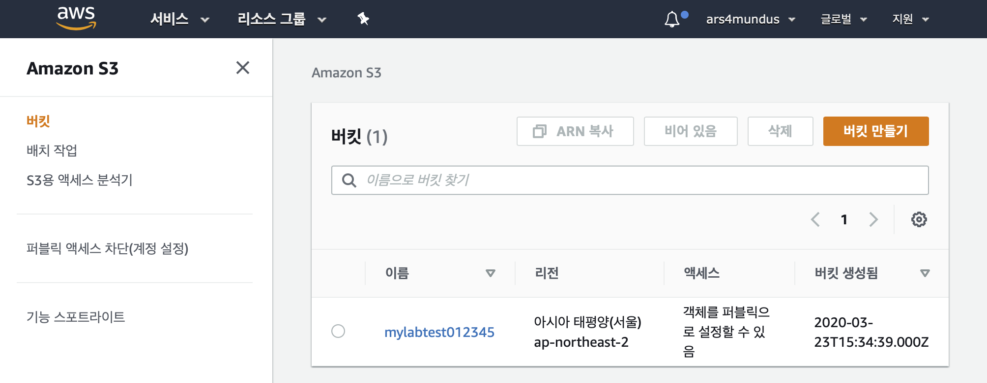

*AWS 콘솔에서 S3로 들어가서 생성한 버킷을 확인하고,*

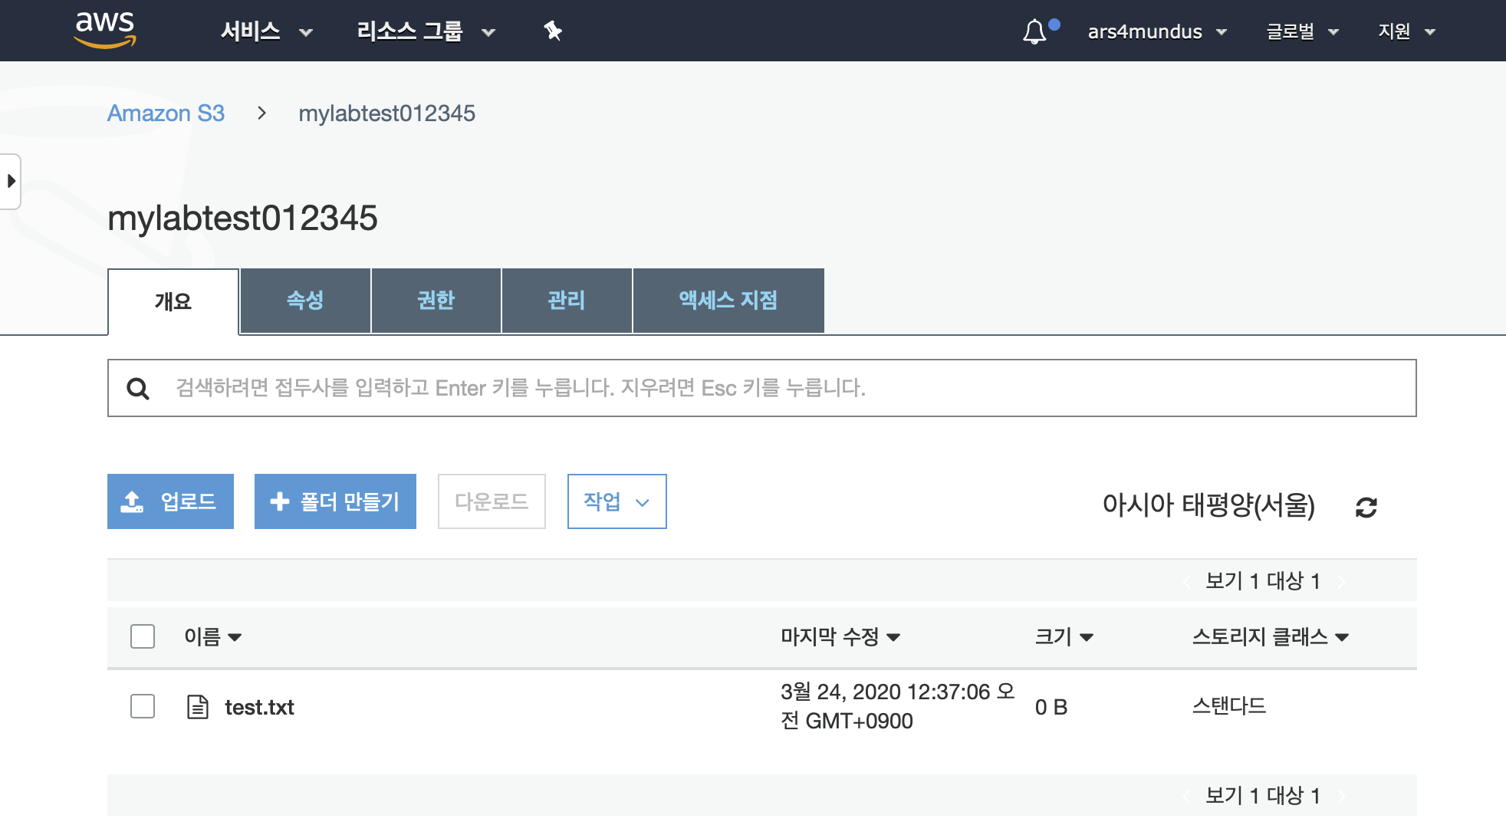

*정상적으로 파일이 업로드됐는지 확인한다.*